Opakovanie - NEROVNICE

- Riešte nerovnice v R, riešenie zapíšte pomocou intervalu a znázornite na číselnej osi:
  - x + 2 < 3x + 4
  - 2.( 5x - 4 ) 7x + 4
  - 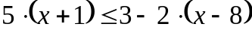
  - 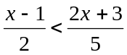

  - 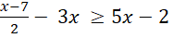 D.D.ú.
  - 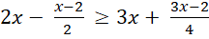
  - 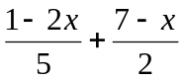>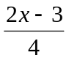

- Vyriešte nasledujúce kvadratické nerovnice v R:
  - x² – 4x – 5 < 0
  - x² – 4 >= 0
  - –5x² + 3x + 2 > 0
  - x² < x
  - x² – 4x + 3 <= 0 D.D.ú.
  - – x² – 2 < 0
  - x² – 4x + 3 < 0

- Riešte v R nerovnicu: a) ( 8- 2x).(x+1).(3-x) ≥ 0
b) 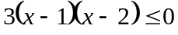
c) (-x-2).(-3x-2)≥0
d) -5.(x+2).(x-7)>0
e) 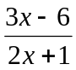 > 0 D.D.ú.
f) 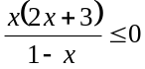
g) 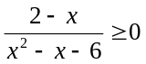

- Riešte v R nerovnicu: a) 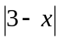<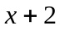 b) 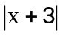>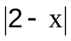 c) 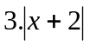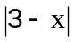+ 4

